Roboty SCARA typu plug-and-play dołączają do oferty B&R Codian
Obsługa zorientowana na maszynę zapewnia wysoką szybkość i precyzję działania przy zachowaniu kompaktowych rozmiarów.
• Nowe modele SCARA umożliwiają łatwy i kompaktowy montaż, także w warunkach pomieszczeń czystych
• Dostępność w formie otwartej mechaniki robota zapewnia pełną elastyczność projektową, umożliwiając łatwą integrację z rozwiązaniami firm trzecich.
• Opcjonalna integracja ze sterowaniem maszyną umożliwia bezproblemową inżynierię i ścisłą synchronizację

Dzięki nowemu robotowi Codian SR firma B&R uzupełnia swoją ofertę Codian o rozwiązania z zakresu otwartej mechaniki robotów i zintegrowanej robotyki zorientowanej na maszynę. Nowa seria oferuje szybki ruch przegubowy o czterech stopniach swobody – idealna do zadań takich jak pick & place, załadunek, rozładunek czy montaż, które wymagają zarówno wysokiej prędkości, jak i powtarzalności, przy zachowaniu kompaktowej konstrukcji.
Uzupełniając istniejącą linię Codian delta, nowe modele SCARA rozszerzają zakres zastosowań o obsługę dużych prędkości z przesunięciem bocznym lub ograniczeniami montażu nad głową. Są one szczególnie łatwe w montażu na małej powierzchni obok liniowych i płaskich systemów transportu produktów i obsługują ładunki o masie od 3 do 65 kilogramów z wyjątkowo wysoką powtarzalnością. Modele z serii Codian SR dostępne są również w wersjach do pomieszczeń czystych, oferując kompaktową konstrukcję, wysoką wydajność i niezakłócony przepływ powietrza – kluczowe w środowiskach o wysokich wymaganiach, takich jak przemysł farmaceutyczny czy półprzewodnikowy
Aby zapewnić maksymalną elastyczność, modele Codian SR firmy B&R – podobnie jak ich kuzyni z serii Delta – są dostępne albo jako otwarte rozwiązania mechaniczne robotów, albo wraz z elementami sterowania i oprogramowaniem firmy B&R jako zintegrowane rozwiązanie Machine-Centric Robotics (MCR). „Nasze rozwiązania MCR sprawiają, że roboty stają się integralną częścią maszyny – pod względem fizycznym, logicznym i operacyjnym” – wyjaśnia Dario Rovelli, globalny menedżer grupy produktów mechatronicznych w firmie B&R. "Oznacza to brak konieczności stosowania dodatkowych sterowników i silosów inżynieryjnych – tylko jeden, spójny system obejmujący cały transport i obsługę. Cały system działa jako spójna całość – w ścisłej synchronizacji z systemem widzenia maszynowego wspomaganym sztuczną inteligencją oraz precyzyjną kontrolą ruchu
Otwarte oprogramowanie
Nowe modele SCARA są również zintegrowane z otwartą platformą oprogramowania mapp Robotics firmy B&R, co ułatwia integrację zaawansowanych funkcji obsługi robotów z aplikacjami maszynowymi bez konieczności posiadania specjalistycznej wiedzy z zakresu programowania robotyki. Użytkownicy mają dostęp do wszystkich znanych języków programowania maszynowego, takich jak Ladder Diagram, Structured Text i C/C++, a także gotowych komponentów oprogramowania, które wymagają jedynie konfiguracji i dostrojenia, a wszystko to w znanym środowisku inżynierskim Automation Studio.
„Dzięki mapp Robotics i naszemu zintegrowanemu podejściu producenci maszyn mogą wdrażać aplikacje robotyczne bez konieczności posiadania specjalistycznej wiedzy z zakresu robotyki” — mówi Sebastian Brandstetter, kierownik ds. produktów robotyki w firmie B&R. „Rozwiązanie to pozwala inżynierom skoncentrować się na tym, co najważniejsze – wydajności maszyny i jakości produktu – eliminując potrzebę żmudnego łączenia rozproszonych systemów.”.
Ujednolicenie sterowania maszynami i robotami zmniejsza złożoność i czas konfiguracji. Dzięki wstępnie skonfigurowanym szablonom, narzędziom symulacyjnym i standardowym interfejsom uruchomienie jest szybsze i łatwiejsze. Głęboka wiedza specjalistyczna firmy B&R w zakresie dostrajania, synchronizacji i ruchu gwarantuje, że robot działa optymalnie w kontekście całej maszyny. Kompletny pakiet automatyzacji – łączący oprogramowanie, sprzęt i usługi – dostępny z jednego źródła, zapewnia pełną spójność i uproszczoną inżynierię.
Dowiedz się więcej o otwartej mechanice i oprogramowaniu robotów B&R oraz o zintegrowanych rozwiązaniach robotyki zorientowanej na maszyny – odwiedź tą stronę internetowąMachine-Centric Robotics

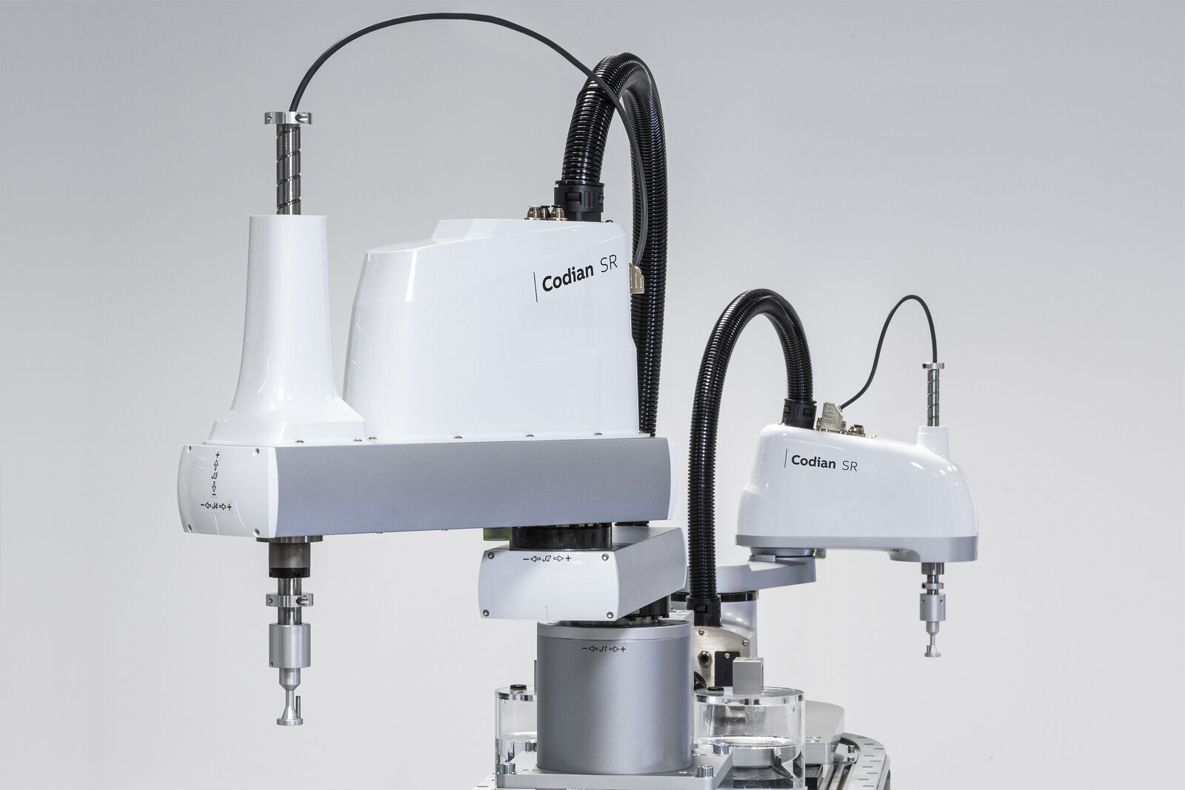
Nowa seria robotów Codian SR od B&R łączy szybkość i precyzję ruchu z kompaktową konstrukcją – idealne rozwiązanie do zadań takich jak pick & place, załadunek i rozładunek czy montaż. (Image: B&R)
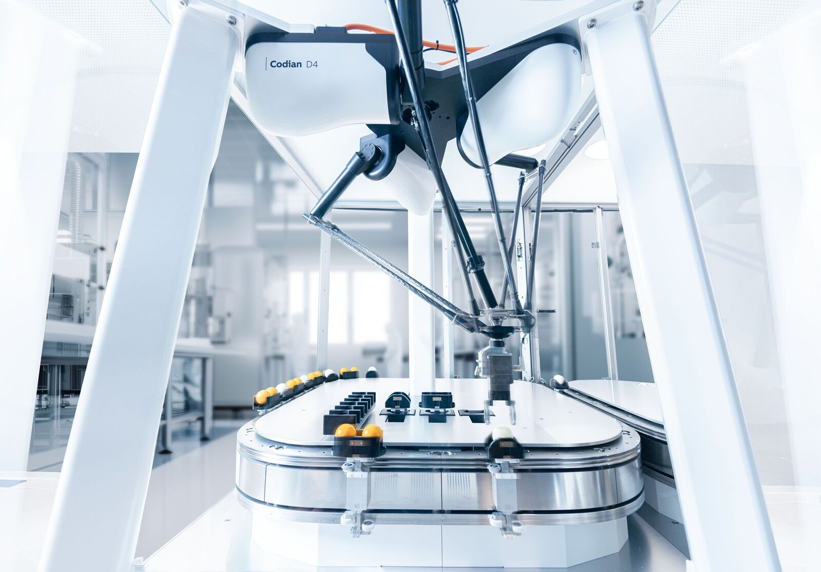
Wszystkie modele Codian od B&R są dostępne zarówno w wersji z otwartą mechaniką, jak i w wariancie zintegrowanym ze sterowaniem B&R, co umożliwia bezproblemową inżynierię oraz precyzyjną synchronizację z systemami transportu produktów. (Image: B&R)

O firmie B&R
B&R to innowacyjna firma z branży automatyzacji z siedzibą w Austrii i przedstawicielstwami na całym świecie. Od 6 lipca 2017 B&R stała się jednostką biznesową Grupy ABB. Jako globalny lider w automatyce przemysłowej, B&R łączy najnowocześniejsze technologie z kunsztem inżynieryjnym, oferując klientom z praktycznie każdej branży kompleksowe rozwiązania z zakresu automatyki maszyn i automatyki zakładowej, sterowania napędami, interfejsów HMI oraz zintegrowanej technologii bezpieczeństwa. Dzięki standardom komunikacji przemysłowej IoT, takim jak OPC UA, POWERLINK i openSAFETY, a także z wydajnym środowiskiem programistycznym Automation Studio, B&R nieustannie przedefiniowuje przyszłość technologii automatyzacji. Duch innowacyjności, który prowadzi B&R na szczyt przemysłowej automatyzacji, jest wzmacniany zamiłowaniem do upraszczania procesów i wyprzedzania oczekiwań klientów.
Aby uzyskać więcej informacji odwiedź stronę www.br-automation.com

